Manuale introduttivo all’applicativo
ANAGRAFE REGIONALE DELL’ EDILIZIA SCOLASTICA (ARES)

1 - ACCESSO

Collegarsi ad uno dei seguenti indirizzi:
A.1 http://anagrafeediliziascolastica.regione.marche.it/
A.2 http://edilizia.regione.marche.it/ e seguire il percorso aree tematiche “Edilizia scolastica” ed ancora “Anagrafe edilizia scolastica”
A.3 http://ediliziascolastica.regione.marche.it/ e seguire il percorso “Anagrafe della edilizia scolastica”

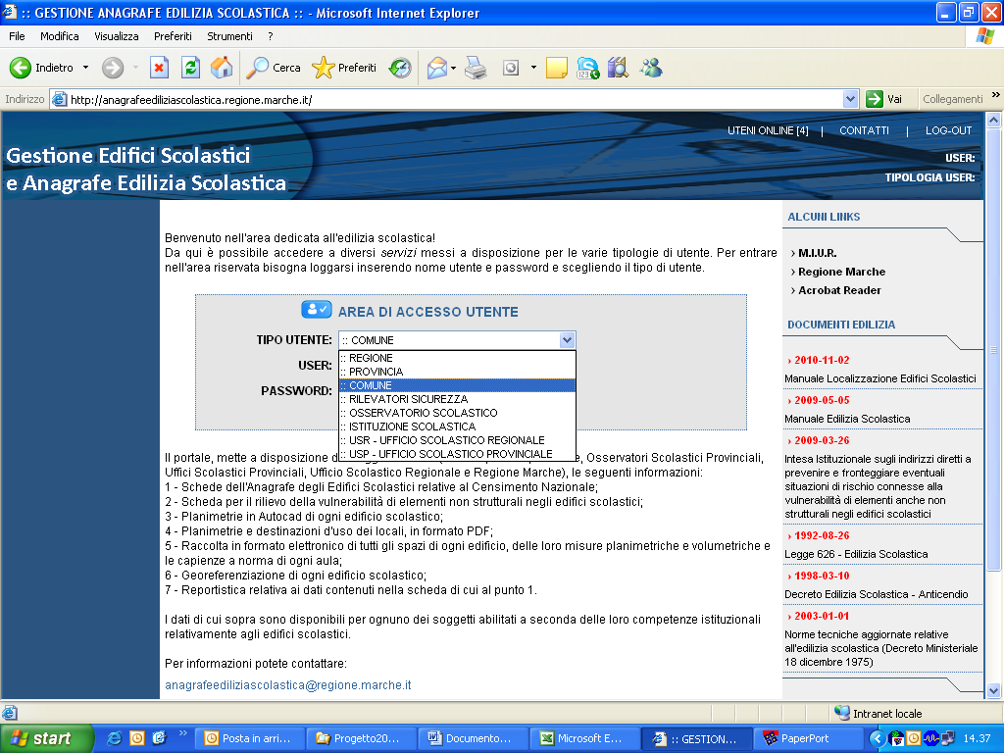
(fig. 1)

Selezionare il Tipo Utente nella apposita tendina e digitare le credenziali assegnate.
Al primo accesso dovranno essere inseriti i dati relativi alla persona che sarà responsabile dell’inserimento delle informazioni con la quale verranno instaurati i successivi contatti.

2 – FUNZIONALITA’

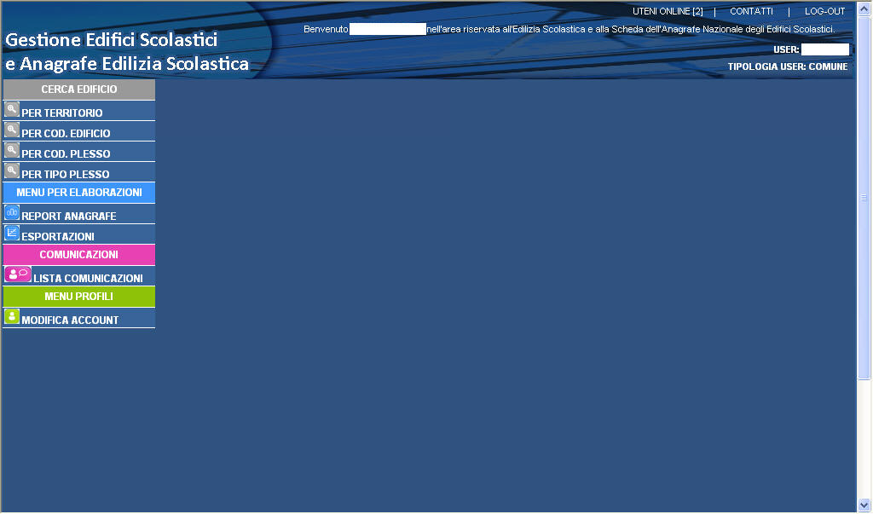
(Fig. 2)

In questa sezione è possibile effettuare la ricerca degli edifici scolastici (CERCA EDIFICIO) ed attivare altre funzioni quali elaborazioni dei dati inseriti, esportazione degli stessi , modificare le credenziali.

Per ciascun edificio sarà inoltre possibile :

- Visualizzare le planimetrie del singolo edificio in formato DWG e/o PDF,
- Visualizzare la localizzazione attraverso le coordinate geografiche in gradi decimali definite nel sistema WGS84 ricavabili su Google maps seguendo le istruzioni riportate nel “Manuale Localizzazione Edifici Scolastici” scaricabile all’indirizzo http://anagrafeediliziascolastica.regione.marche.it,
- Visualizzare la fotografia dell’edificio.

Le predette “visualizzazioni” saranno disponibili solo dopo che il relativo materiale di supporto sarà trasmesso per il suo inserimento nell’ARES ad uno degli indirizzi riportati nel paragrafo 6 - RIFERIMENTI.

3 – VISUALIZZAZIONE EDIFICI SCOLASTICI

Selezionando la ricerca per territorio si renderanno visibili gli edifici scolastici come di seguito illustrato:

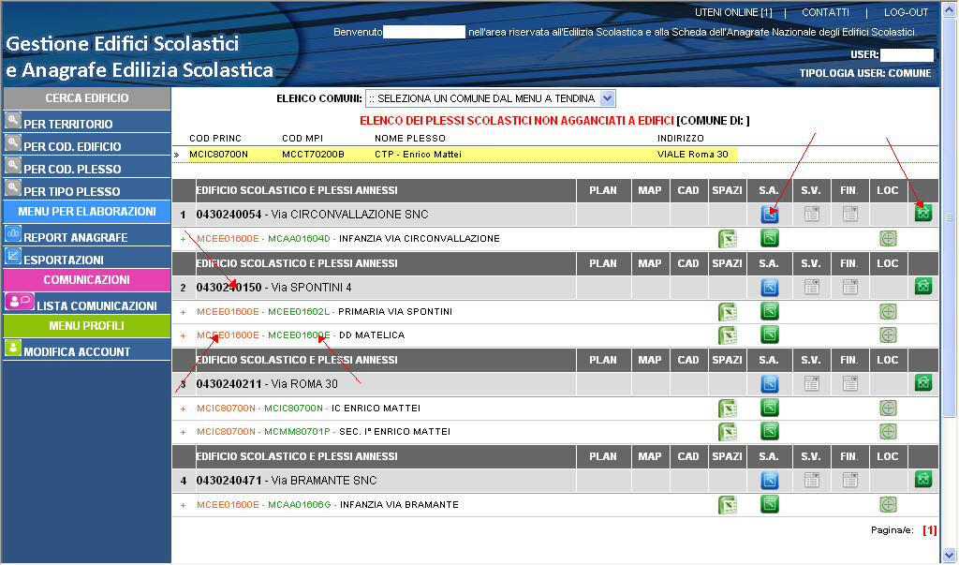
(fig. 3)

Porre attenzione ai codici:
Il codice 0430240450 (nero) identifica l’edificio
Il codice MCEE01600E (arancio) identifica l’Istituzione scolastica (Istituto comprensivo nel caso di scuola dell’obbligo)
Il codice MCEE01602L (verde) identifica la singola scuola all’interno dell’Istituzione scolastica/Istituto comprensivo.

Il primo, fondamentale, adempimento richiesto è verificare che l’elenco di edifici corrisponda alla situazione reale.

- Nel caso in cui l’edificio non fosse più di proprietà segnalare la situazione ai referenti della PF Edilizia ed Espropriazioni della Regione Marche che provvederanno alla cancellazione,
- Nel caso in cui l’edifico sia temporaneamente o definitivamente non adibito ad uso scolastico provvedere alla disattivazione utilizzando il bottone verde sulla destra che, conseguentemente, diventerà di colore rosso,
- Nel caso in cui l’edificio non fosse presente in anagrafe dovrà essere segnalato tramite e-mail ai referenti della PF Edilizia ed Espropriazioni della Regione Marche con l’indicazione dei dati minimi essenziali (indirizzo, ambiti funzionali). Gli uffici regionali provvederanno a creare una nuova scheda edificio, sarà successivamente cura del tecnico “responsabile inserimento dati” provvedere alla completa compilazione della scheda.

N.B.: La parte superiore (quella evidenziata in giallo) segnala un errore (di norma infatti deve essere vuota). Nel caso vi comparissero una o più Istituzioni scolastiche/plessi (come in figura) queste/i dovranno essere “associati” ad edifici (vedi a seguire 5 - Associazione edificio – istituzione scolastica di riferimento).

Significato delle icone
Apertura della scheda edificio / Edificio attivo/disattivo Localizzazione geografica dell’edificio

4 – COMPILAZIONE SCHEDA

Per modificare le informazioni relative ad ogni edificio scolastico occorre attivare il bottone Azzurro in corrispondenza all’indicazione S.A. (Scheda Anagrafica) in fig.3 comparirà la videata seguente:

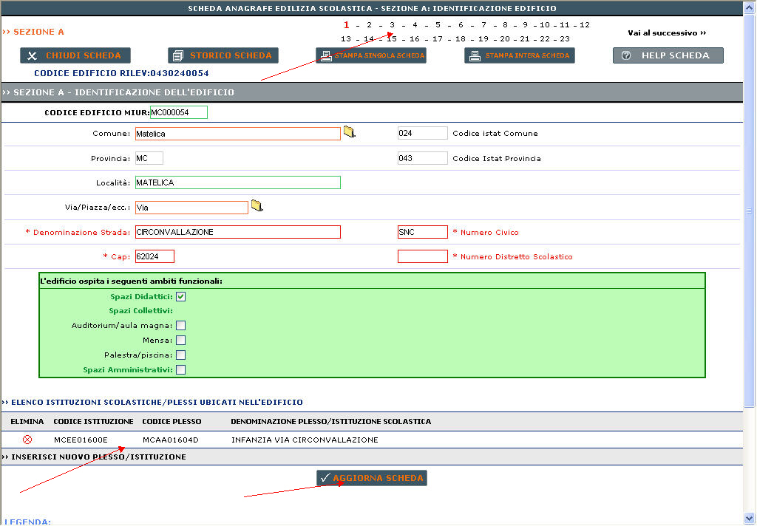
(fig. 4)

La scheda anagrafica degli edifici si compone di 23 pagine accessibili nella parte superiore della videata.
Ogni scheda contiene i dati provenienti dalla rilevazione effettuata negli anni 2006-2007 e dovrà essere compilata/aggiornata in tutte le sue parti .

Occorre porre particolare attenzione a :
- Inserire la “Denominazione strada” in maniera completa (è corretto Dante Alighieri, non è corretto solo Dante o solo Alighieri),
- Compilare la parte verde alla pagina 1 “L’edifico ospita i seguenti ambiti funzionali”.

Per maggiori informazioni sulle informazioni da inserire per la corretta compilazione della scheda si può fare rifermento al “Manuale del rilevatore” scaricabile all’indirizzo:
http://ediliziascolastica.regione.marche.it

Note:
In generale, in questa ed in altre pagine, il simbolo giallo di cartella indica che la selezione andrà fatta da un elenco precompilato che si attiva cliccando sul simbolo.

Dopo aver apportato qualsivoglia modifica ricordarsi di salvare attivando il bottone “Aggiorna scheda”.

5 - Associazione edificio – istituzione scolastica di riferimento

Nella parte inferiore della videata di fig. 4 è possibile procedere all’associazione Edificio-Istituzione scolastica/plesso attivando “Inserisci nuovo plesso/istituzione”.

Attivare il simbolo giallo di cartella, comparirà l’Elenco PLESSI e ISTITUZIONI scorrere fino ad individuare quello di interesse e selezionarlo.

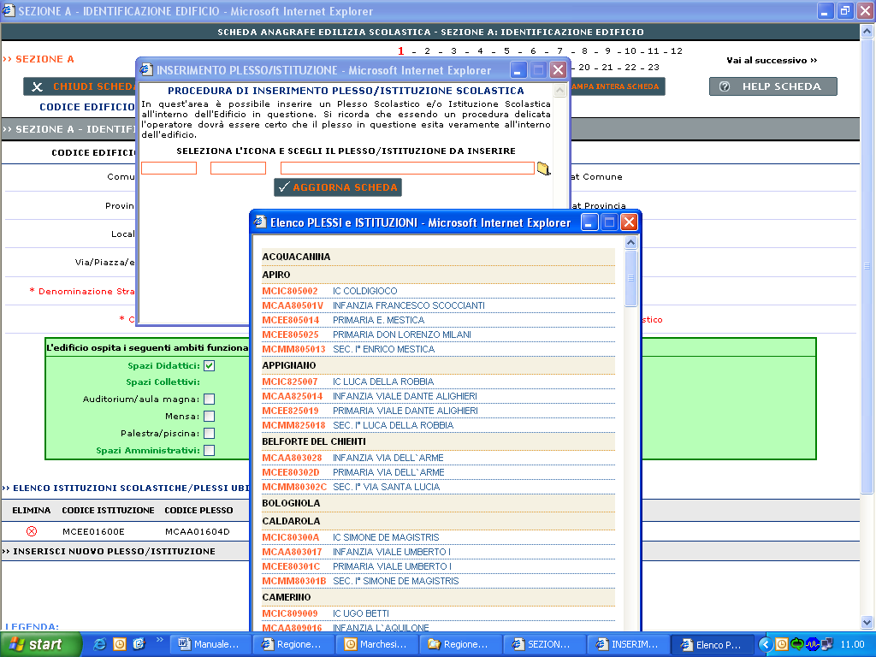
(Fig. 5)

Analogamente la cancellazione va fatta utilizzando il simbolo rosso presente nella stessa area (Fig. 4).

6 - RIFERIMENTI

Per qualunque informazione contattare:

Baldoni Stefano tel. 071 806.7443 e-mail stefano.baldoni@regione.marche.it
Pettinari Beatrice tel. 071 806.7342 e-mail beatrice.pettinari@regione.marche.it
Sbrollini Carmen tel. 071 806.7353 e-mail carmen.sbrollini@regione.marche.it
anagrafeediliziascolastica@regione.marche.it

Versione 1.2 Settembre 2014

